Муниципальное дошкольное образовательное учреждение детский сад
комбинированного вида №5 г. Сердобска

ИССЛЕДОВАТЕЛЬСКАЯ РАБОТА

«Где растут мочалки?»
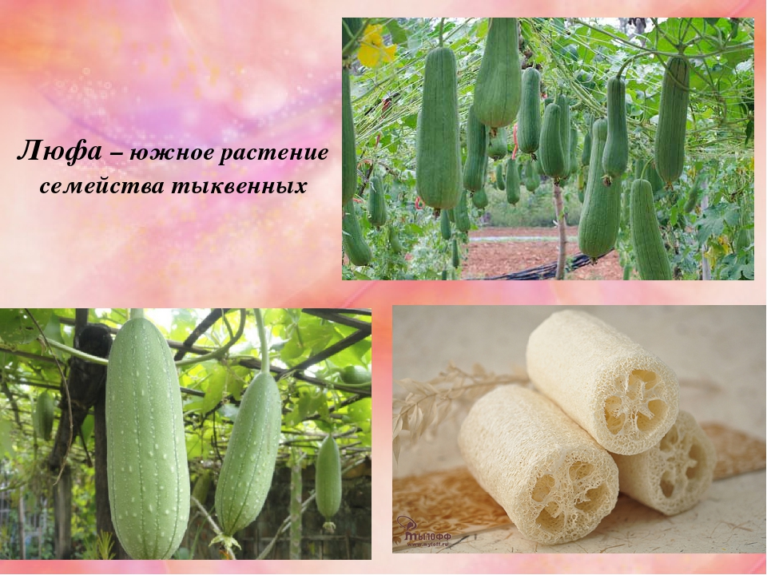

Выполнила: Полина Лесина
воспитанница разновозрастной группы
компенсирующей направленности
МДОУ ДС №5 г. Сердобска
Руководитель: Матвеева Лариса Анатольевна
воспитатель первой категории
МДОУ детского сада №5 г. Сердобска

Проект «Где растут мочалки?»

Цель:формирование представлений олюфе

Задачи:
- познакомиться с растениями, из которых делают натуральные мочалки;
- выяснить, в каких странах растёт люфа, что из неё делают, чем она полезна;
- изучить условия выращивания люфы в наших климатических условиях.

Рабочая гипотеза:
предполагаю, что натуральную мочалку из люфы, можно вырастить на нашем огороде.

Объект: люфа – род травянистых лиан семейства тыквенные.

Практическая значимость:
эта работа помогла мне выяснить, что существуют натуральные мочалки и их можно вырастить и изготовить самим.

Новизна проекта:
Сейчас, в наше время особенно, ценится всё натуральное, экологически чистое.

Теоретическая часть:

Один раз мама купила необычную мочалку. Она отличалась от обычных ярких губок. Мочалка показалась мне жёсткой и царапалась.

Но когда мама опустила её в горячую воду, мочалка стала мягкой и приятной телу. Мама сказала, что эта мочалка из растения «люфа».
Я удивилась: « Мочалка растёт?». Раньше я никогда не слышала о том, что мочалки растут и меня это очень заинтересовало.

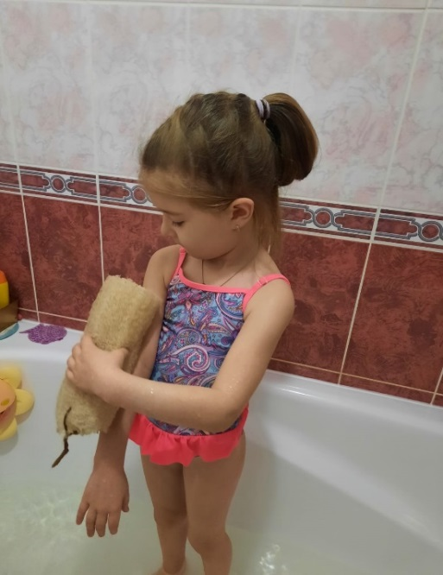

В детском саду я рассказала о необычной мочалке. Оказалось, что ребята тоже не знают,какие бывают мочалки.
Тогда Лариса Анатольевна рассказала нам, что мочалка, была не такая, как сейчас. Мочалка появилась раньше, чем мыло. Люди для мытья использовали песок и глину.

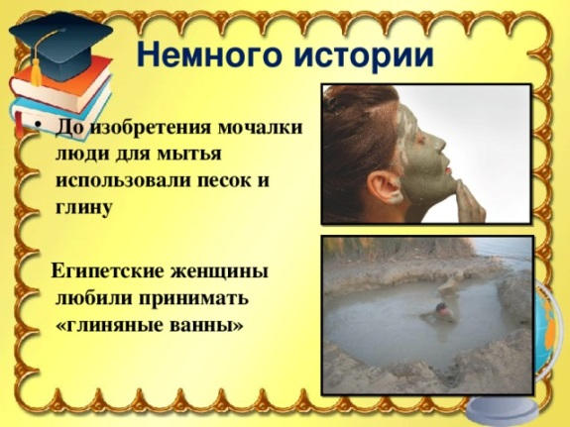
Римляне и греки соскребали грязь с тела специальным металлическим скребком или пемзой.
В Древней Руси пользовались высушенными ветками берёзы, то есть берёзовыми веникам. В некоторых странах в качестве мочалки использовали шерсть животных.

Первыми мочалки придумали в Индии. Их используют и сейчас, и стоят они дорого:
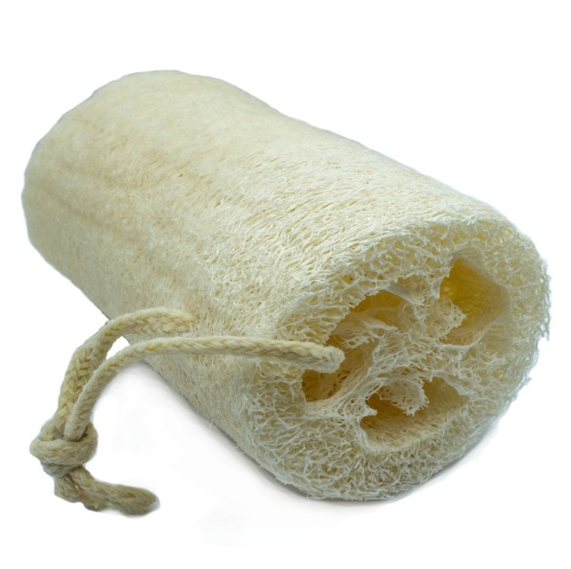
- мочалки из пеньки,
- из волокон мексиканской агавы – сизаля,
- из японской крапивы рами,
- из липового лыка,
- из люфы.

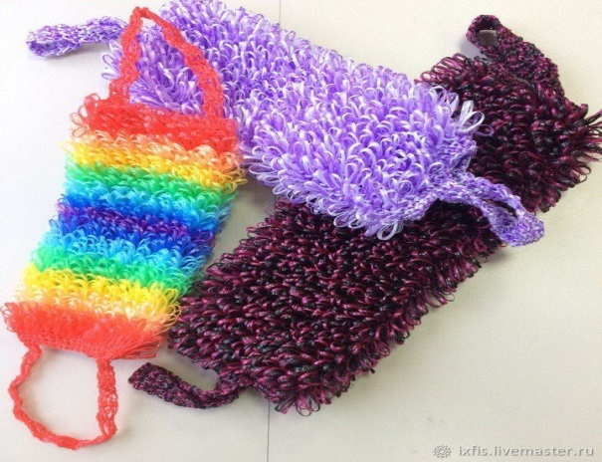
Резиновые губки и мочалки из синтетических волокон появились столетия спустя. Но натуральные мочалки намного полезнее искусственных.

Практическая часть:

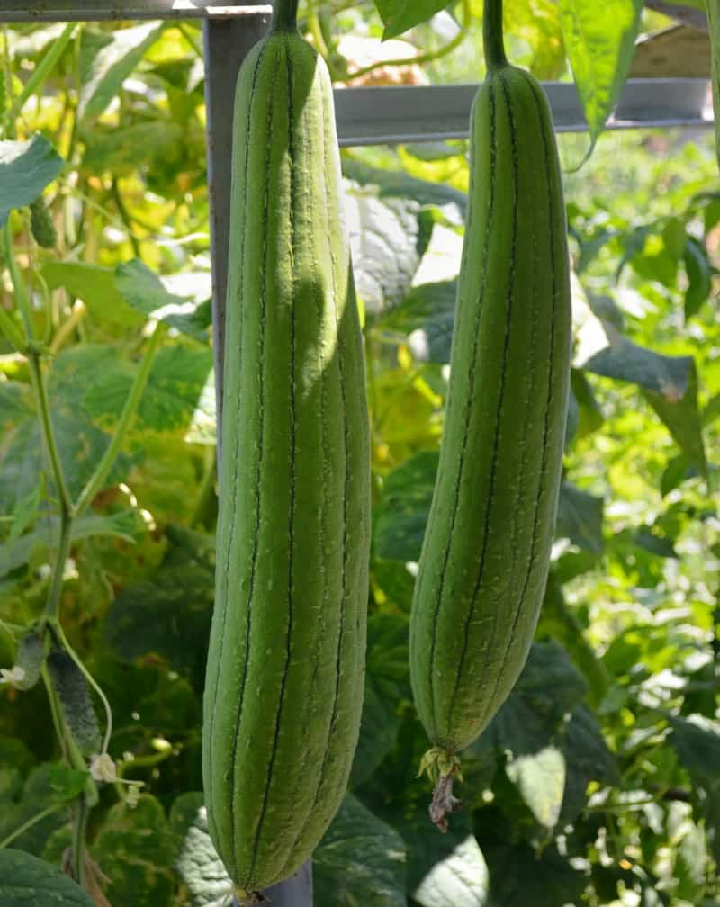
1.Выращивание люфы
Мне очень захотелось узнать о растении люфа. И что из него ещё можно делать. Из фильма «Это интересно» я узнала, что растение люфа – это род травянистых лиан и близкий родственник кабачку, огурцу и обычной тыкве.Люфа – самое известное в нашей стране растение – мочалка. Люфу ещё называют - бешеный огурец, съедобная мочалка, тыква мочалковая.Родиной люфы являются жаркие страны – Африка, Азия, Индия.

После просмотра фильма у меня возник вопрос «А можно ли вырастить это растение у нас в России?»Из энциклопедии «Юный садовод» я узнала, что люфуу нас выращивают с помощью рассады.
Семена люфы мы приобрели в магазине. Перед посадкой прогрели на батарее в течение недели.

Семена люфы сажали в отдельные стаканчики по одной штуке.Полили водой комнатной температуры. Стаканчики накрыли полиэтиленовой плёнкой. Люфа плохо переносит пересадки, её лучше сажать в торфяные стаканчики.
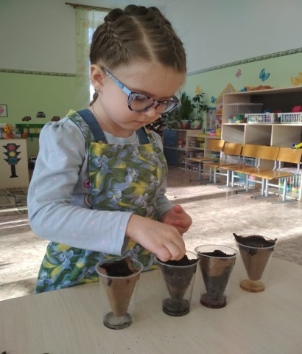

В двух стаканчиках семена проросли уже на 4-ый день, а в других
немного позже.

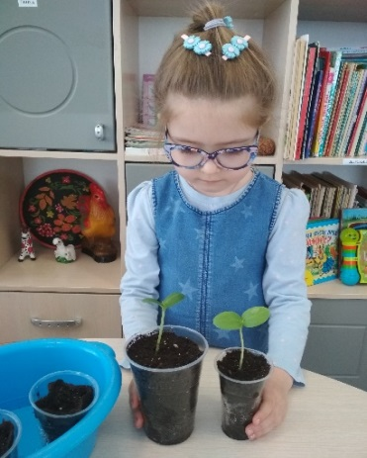
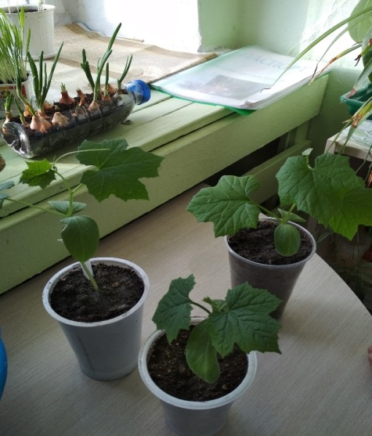
Люфа любит тепло и влагу. На улицу мы её будем высаживатькогда уже точно не будет заморозков. А осенью мы будем ждать урожая и изготовим свою мочалку. И не только…

2.Использование люфы в повседневной жизни
Из кулинарного блога Юлии Высотской я узнала, что из молодых плодов люфы можно готовить разные блюда (жареная люфа, тушёная, консервированная). Из неё готовят рисовую кашу, рагу, овощное пюре, суп, салат с чесноком иварёнымияйцами. Ещё едят и побеги, листья, бутоны и цветки.
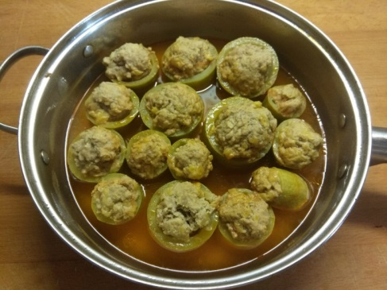

А бабушка рассказала, что из люфыделают лекарства – от температуры и кашля. При кашле готовят кашу из люфы и риса. Такуюкашу едят два раза в день до прекращения кашля.
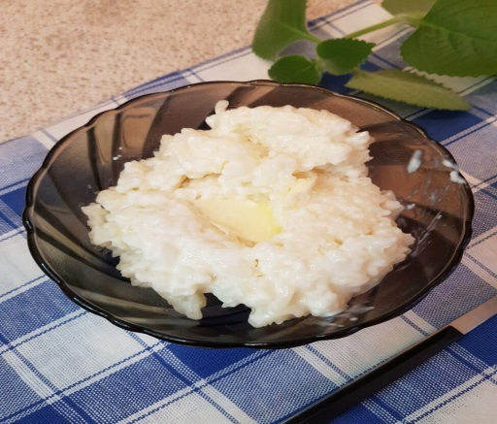
В журнале «Лиза» мы с мамой прочитали, что из люфыделают косметику. Листья люфы измельчают и добавляют немного мёда, несколько капель оливкового масла и наносят на 10 минут на кожу.
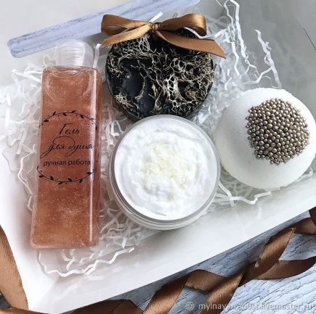
Люфу используют для изготовления шляп, обуви, игрушек для животных.
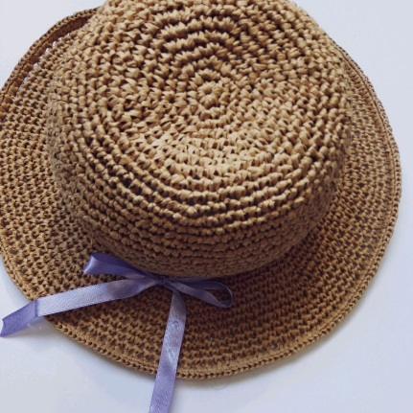
В заключении я хочу сказать: люфа – уникальное растение, которое можно вырастить на нашем огороде.
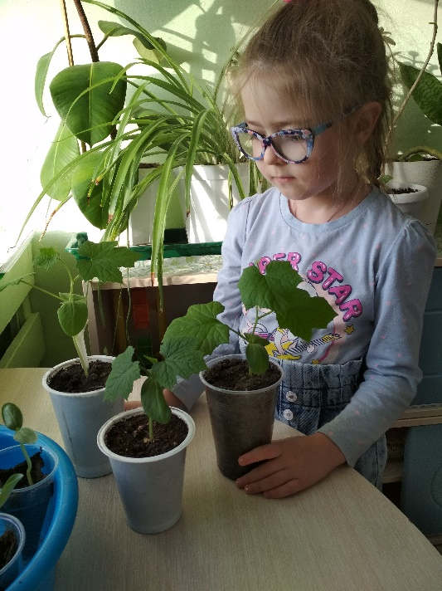
Будьте здоровы!

